PROGRAMME DE TRAVAIL DU LUNDI 23 MARS
Ressource proposé par Alexandra Fruchard, enseignante spécialisée UEE DITEP
5 minutes | RITUEL  Sur une feuille écris la date : Lundi 23 mars  Puis donne ton humeur du jour :
10 minutes | JOGGING D’ÉCRITURE  Réfléchis quelques minutes puis réponds à cette consigne en écrivant sur une feuille ou en dictant à un adulte :  Ce que je déteste le plus au monde…  Tu peux m’envoyer une photo de ton texte sur mon mail :
5 minutes | LECTURE  Dans chaque liste, tous les mots sont repris deux fois, sauf un. Trouve-le.  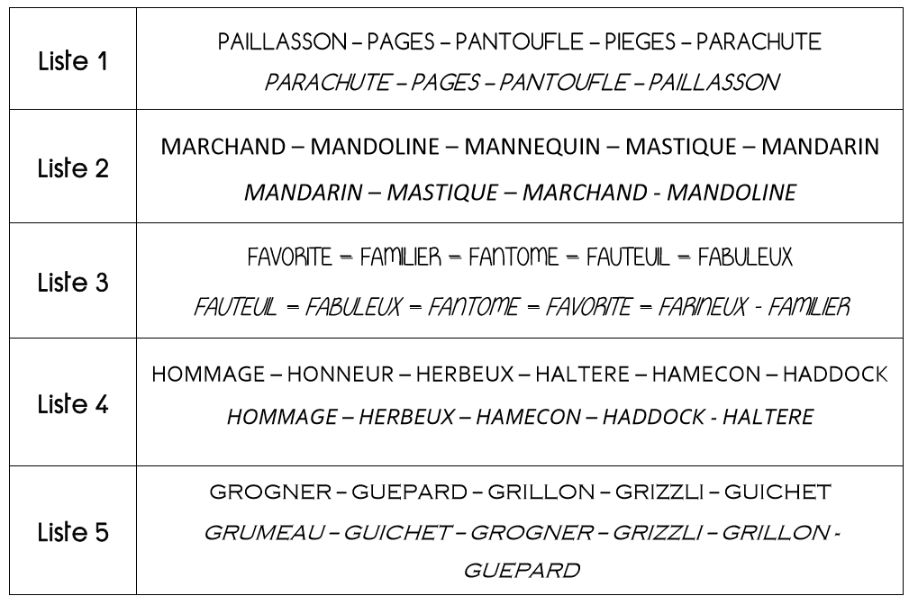
5 à 10 minutes | CALCUL MENTAL  Choisis ton niveau, calcule dans ta tête et écris tes réponses sur une feuille (tu pourras regarder après la correction)  Niveau 1 : 8 x 2 ; 7 x 2 ; 5 x 4 ; 6 x 2 ; 3 x 4 ; 5 x 2 ; 9 x 4 ; 6 x 4 ; 2 x 3 ; 7 x 4  Niveau 2 : 142 + 30 ; 156 + 40 ; 219 + 50 ; 753 + 20 ; 514 + 80 ; 840 + 20 ; 180 + 40 ; 679 + 60 ; 454 + 70 ; 1 240 + 50
15 minutes | MATHÉMATIQUES CALCULS POSÉS  Choisis ton niveau, pose le calcul et écris tes réponses sur une feuille (tu pourras regarder après la correction)  Aide : aligne bien les unités, les dizaines et les centaines.  Niveau 1 : 15 + 94 = ? 47 + 12 = ? 85 + 32 = ?  Niveau 2 : 215 + 894 = ? 56 + 47 + 123 = ? 854 + 32 = ?
15 minutes | MATHÉMATIQUES PROBLÈMES  Choisis ton niveau et écris tes réponses sur une feuille (tu pourras regarder après la correction)  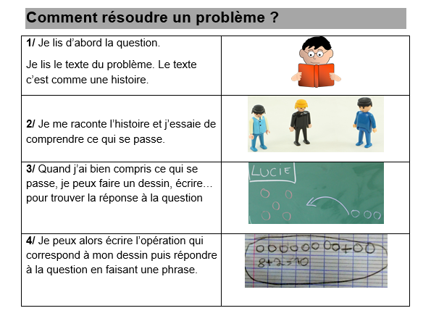  Niveau 1 :  Niveau 2 :
15 minutes | GRAMMAIRE / ORTHOGRAPHE  Sur une feuille, écris (ou dicte à un adulte) ces groupes nominaux au féminin :  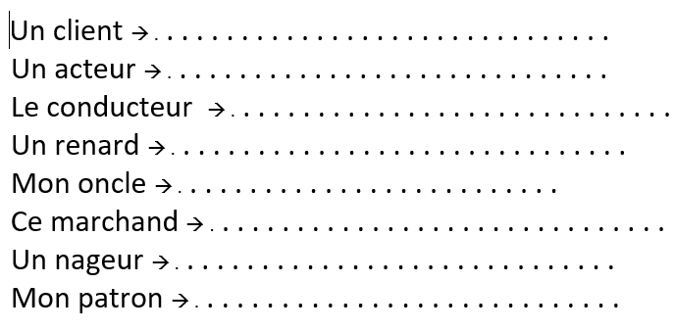
10 minutes | LECTURE OFFERTE  Suis ce lien pour écouter ton histoire : "Le Prince oublié et la sorcière malfaisante"  https://www.franceinter.fr/emissions/une-histoire-et-oli/le-prince-oublie-et-la-sorciere-malfaisante
Durée libre | ARTS PLASTIQUES  Récupère des rouleaux vide de papier toilette, des bouts de carton, des bouteilles en plastiques…. et essaye de fabriquer un animal ou un personnage, comme nous l’avons fait en classe.  Tu peux m’envoyer une photo de ton œuvre sur mon mail :
Durée libre | POUR SE DÉTENDRE  Va faire un tour sur :

CORRECTION

Calcul mental
Niveau 1 : 8 x 2 = 16 ; 7 x 2 = 14 ; 5 x 4 = 20 ; 6 x 2 = 12 ; 3 x 4 = 12 ; 5 x 2 = 10 ; 9 x 4 = 36 ; 6 x 4 = 24 ; 2 x 3 = 6 ; 7 x 4 = 28
Niveau 2 : 142 + 30 = 172 ; 156 + 40 = 196 ; 219 + 50 = 269 ; 753 + 20 = 773 ; 514 + 80 = 594 ; 840 + 20 = 860 ; 180 + 40 = 220 ; 679 + 60 = 739 ; 454 + 70 = 524 ; 1 240 + 50 = 1290

Calculs posés
Niveau 1 : 15 + 94 = 109 ; 47 + 12 = 59 ; 85 + 32 = 117
Niveau 2 : 215 + 894 = 1109 ; 56 + 47 + 123 = 226 ; 854 + 32 = 886

Problèmes
Niveau 1 : 8 – 3 = 5
Il a 5 pierres.

Niveau 2 : 134 + 78 + 254 = 466
Elle achète 466 lots.

